ADI : EĞİTİM ÖĞRETİM YILI  SOYADI : ………………………………………….ORTA OKULU  SINIFI : 5.SINIF BİLİM UYG. DERSİ  NUMARASI : 2. DÖNEM 2. YAZILI SINAVI (BEP) |  | PUAN:
Aşağıda verilen bilgiler doğru ise yay ayraç içine “D”, yanlış ise “Y” yazınız. (30 Puan)
( ) 1. Dalgalı sularda cismin görüntüsü net değildir.
( ) 2. Işık kaynağı cisimden uzaklaştırılırsa tam gölge küçülür.
( ) 3. Mamut ve Moa ülkemizde nesli tükenmiş hayvanlara örnek olarak verilebilir.
( ) 4. Atık maddelerin dönüştürülüp yeniden üretim sürecine dahil edilmesine geri dönüşüm denir.
( ) 5. Devre elemanları tüm dünyada farklı gösterilir.
Aşağıdaki cümlelerde boş bırakılan yerlere kutucukların içinde bulunan kelimelerden
uygun olanları yazınız. (30 Puan)
(dünyada, bağımsız, ülkemizde, bağımlı, kontrol edilen, yansıma, doğal, yapay, opak, saydam, pil, tam gölge, duy, pil yatağı)
1. Taş,tahta, duvar gibi maddeler ………….. maddelere örnektir.
2. Kelaynak ve panda …………………….. nesli tükenme tehlikesinde olan hayvanlara örnek olarak verilebilinir.
3. Güneş, yıldız gibi ışık kaynakları ……………. Işık kaynağıdır.
4. Işığın ulaşamadığı cismin arkasındaki karanlık bölgeye …………………………. denir.
5. Basit bir elektrik devresinde ampulün takıldığı yuvaya ……………. denir.
Aşağıdaki çoktan seçmeli sorularda doğru seçeneği işaretleyiniz. (40 Puan)

1 | 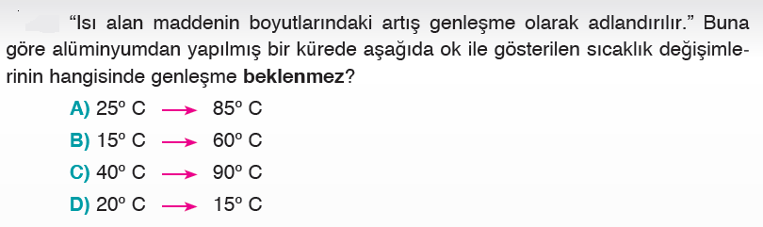
2 | 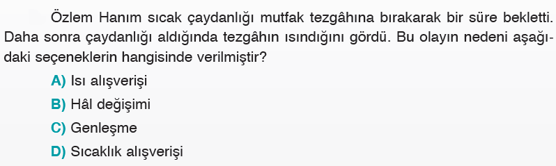
3 | 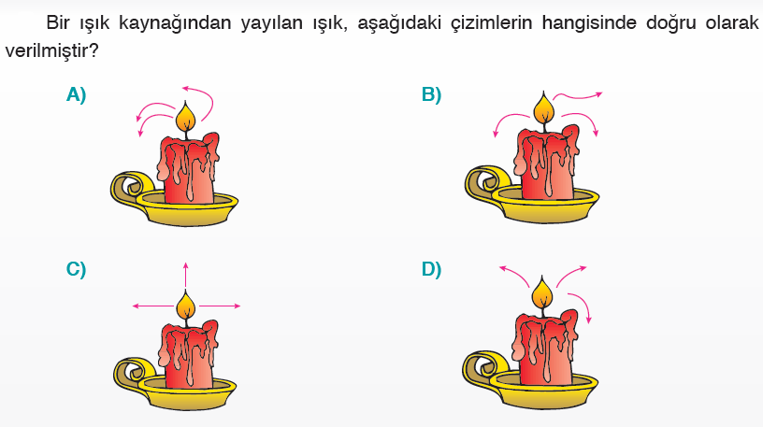
4 | 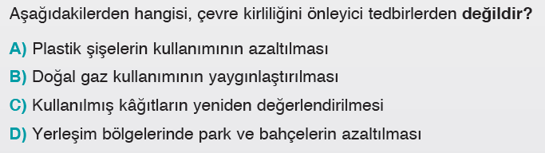
5 | 